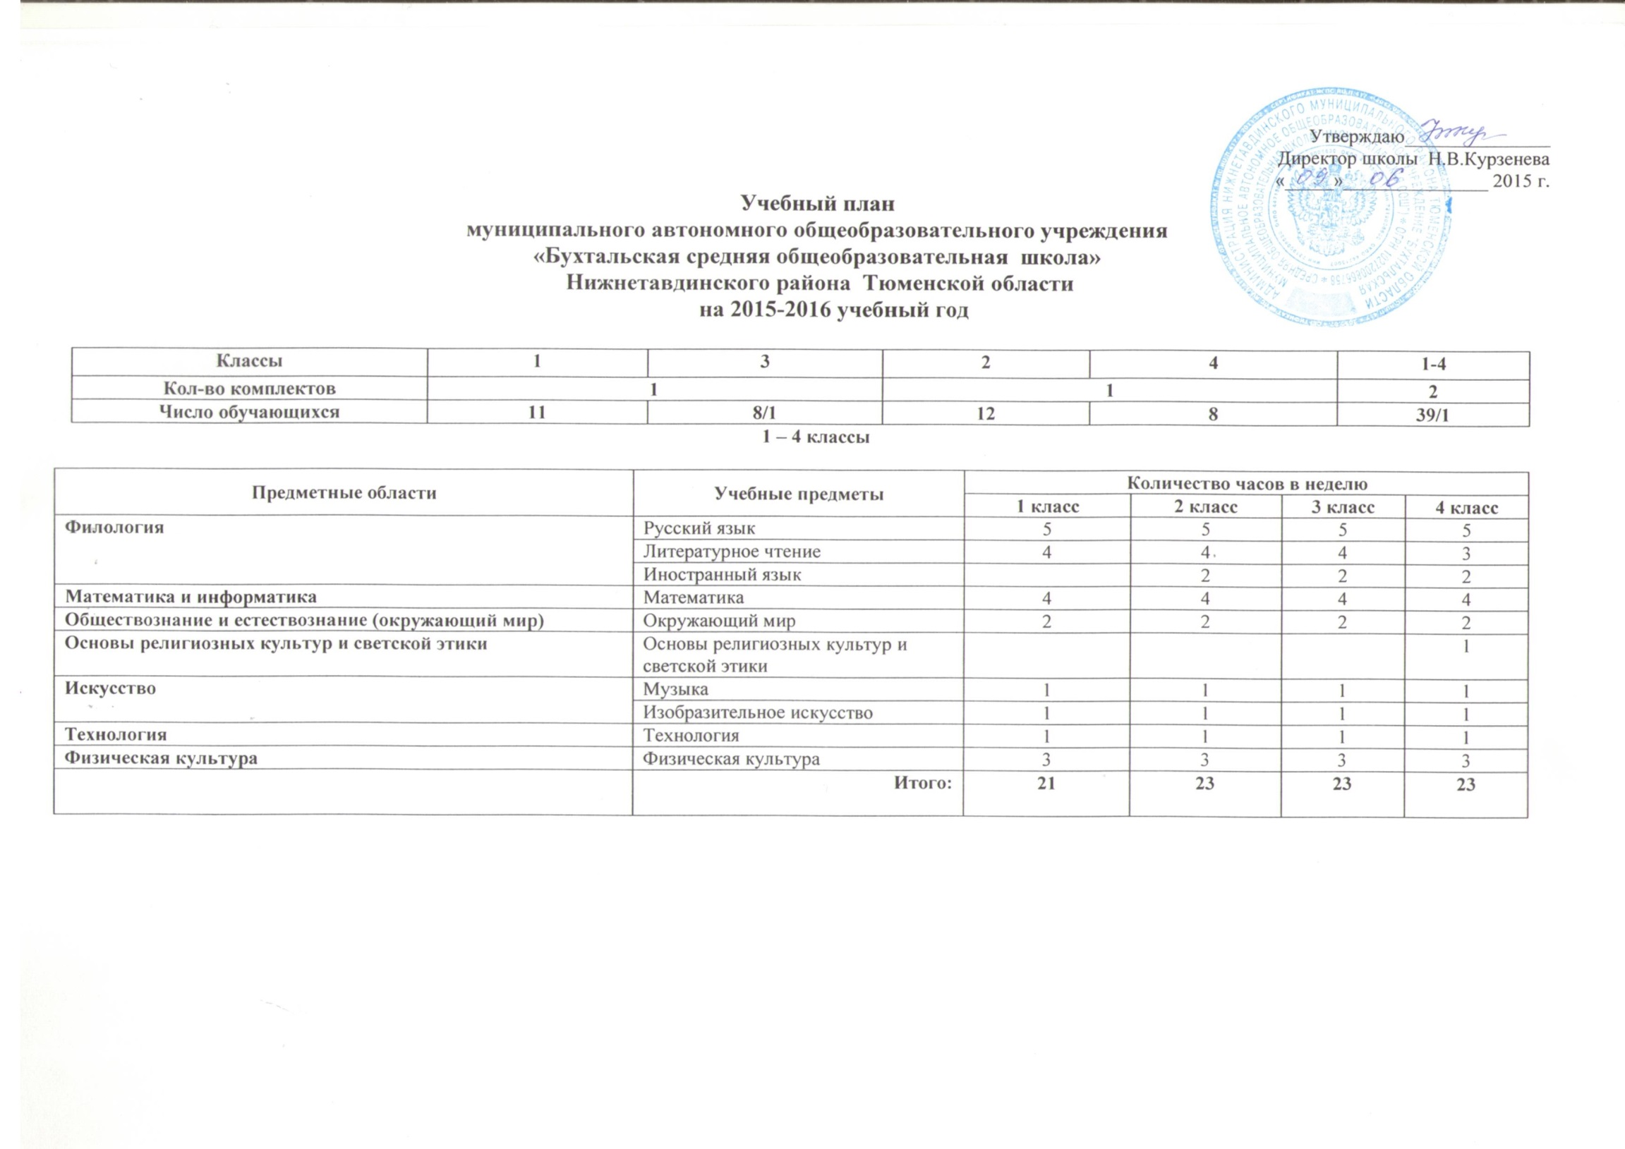

Пояснительная записка
к учебному плану 1-4 классов
муниципального автономного общеобразовательного учреждения
«Бухтальская средняя общеобразовательная школа»
Нижнетавдинского района Тюменской области
на 2015-2016 учебный год

Учебный план для I-IV классов сформирован с учетом перехода на ФГОС начального образования и является частью образовательной программы, которая включает в себя учебный план и план внеурочной деятельности.
Начальная школа представлена 2-мя классами-комплектами (1,3; 2,4). Обучение ведется по программе «Начальная школа XXI век» (автор Н.Ф.Виноградова).
Учебные занятия проводятся по 5-дневной неделе в первую смену.
Школьный фонд учебников составляет 100% (форма 1).
Обучение в 1-м классе проводится с соблюдением следующих требований:
- использование "ступенчатого" режима обучения в первом полугодии (в сентябре, октябре - 3 урока по 35 минут каждый; в ноябре-декабре - по 4 урока по 35 минут каждый; январь - май – по 4 урока по 45 минут каждый);
-организация в середине учебного дня динамической паузы продолжительностью 40 минут;
-обучение проводится без бального оценивания знаний обучающихся и домашних заданий;
-дополнительные недельные каникулы в середине третьей четверти.
Обучение в 2-м классе проводится с соблюдением следующих требований:
- продолжительность учебного года 34 недели, продолжительность урока 45 минут;
-обучение проводится без бального оценивания знаний обучающихся в 1 полугодии и оценивания со 2 полугодия.
Обучение в 3,4 классах проводится с соблюдением следующих требований:
- продолжительность учебного года 34 недели, продолжительность урока 45 минут.
С целью профилактики утомления, нарушения осанки, зрения обучающихся на уроках проводятся физкультминутки и гимнастика для глаз при обучении письму, чтению, математике.
С переходом на ФГОС начальной школы вопросы, связанные с приобретением обучающимися первоначальных представлений о компьютерной грамотности, отнесены к предмету «Математика», учебный курс «Информатика» в начальной школе изучается во 2-4 классах в качестве учебного модуля в предмете «Математика». Во 2-4 классах по 10 часов.
Учебный предмет «Окружающий мир (человек, природа, общество)» является интегрированным. В его содержание введены развивающие модули и разделы социально-гуманитарной направленности, а также элементы основ безопасности жизнедеятельности, особое внимание уделяется формированию у младших школьников здорового образа жизни, элементарных знаний поведения в экстремальных ситуациях и знаний правил дорожного движения (1 класс – 6 часов, 2 класс – 6 часов, 3 класс – 6 часов, 4 класс – 7 часов).
В 4 классе «Основы религиозной культуры и светской этики» изучаются по модулю «Основы светской этики» 1 час в неделю. Выбор модуля определен родителями (законными представителями).
Изучение тематики национально-регионального содержания (этнокультурных, исторических, экономических, географических, культурных, языковых, конфессиональных особенностей Тюменской области) осуществляется в рамках общеобразовательных предметов: литературное чтение ( 1,2,3классы - 6часов, 4 класс -5 часов); окружающий мир (1-4 классы - 3 часа). Время, отведённое на изучение национально-региональных особенностей, может быть использовано комплексно - на проведение экскурсий, походов, выставок, концертов.
Промежуточная аттестация в классах начального общего образования
В 1-х классах промежуточная аттестация не проводится. На основе наблюдений за ежедневной образовательной деятельностью обучающихся учитель устанавливает фактический уровень результатов (предметных, метапредметных, личностных) освоения основной образовательной программы начального общего образования.
Промежуточная аттестация обучающихся в 2-4 классах проводится в соответствии с Уставом школы, Положением о промежуточной аттестации. Формы проведения промежуточной аттестации: письменная (контрольная работа, диктант, тестирование), устная (зачёт, билеты, защита реферата). Конкретизация данных форм с указанием сроков и осуществляется в рамках решения педагогического совета по согласованию с Управляющим советом и утверждается приказом директора школы. Срок проведения педагогического совета в завершении первой четверти.
Внеурочная деятельность реализует дополнительные образовательные программы в соответствии с образовательной программой и планом школы:

План внеурочной деятельности для начального общего образования
План внеурочной деятельности для обучающихся классов уровня начального общего образования является механизмом, обеспечивающим взаимосвязь и преемственность общего и дополнительного образования, способствует формированию соответствующих предметных, метапредметных, социальных компетенций и личностного развития детей.
В Плане внеурочной деятельности предусмотрено варьирование количества часов по направлениям с учетом возраста, интересов, состояния здоровья, запросов ребенка и семьи, имеющейся социальной инфраструктуры, при этом соблюдается общее количество часов внеаудиторной нагрузки на одного учащегося в неделю.
План внеурочной деятельности определяет состав и структуру направлений, формы организации, объем внеурочной деятельности с учетом интересов обучающихся, этнокультурных, региональных особенностей, возможностей образовательного учреждения и социальных запросов родителей. Предусмотрены следующие направления Плана внеурочной деятельности: спортивно-оздоровительное; духовно-нравственное; общеинтеллектуальное; социальное, общекультурное.
План внеурочной деятельности
Направление | Формы организации | Руководитель | Количество часов
Направление | Формы организации | Руководитель | 1 класс | 2 класс | 3 класс | 4 класс
Спортивно-оздорови-тельное | Спортивный кружок  «Расти здоровым» | Учитель физического воспитания | 2 | 2 | 2 | 2
Духовно-нравствен-ное | Кружок  «Звуки музыки» | Учитель начальных классов | 1 | 1 | 1 | 1
Общеин-теллектуальное | Кружок  «Я исследователь»  (Легоконструирование) | Учитель начальных классов | 1 | 1 | 1 | 1
Социальное | Кружок «Школа вежливых наук» | Учитель начальных классов | 1 | 1 | 1 | 1
Общекуль-турное | Кружок «Красный, Жёлтый, Зелёный» | Учитель начальных классов | 1 | 1 | 1 | 1

